Jeden za všechny – všichni za jednoho !
8.A to myslí s prvním místem skutečně vážně a vytahuje všechny zbraně !
Poprvé v historii se zapojila i Třídní učitelka..
Velkolepá jízda třídy 8.A pokračuje. Třída, která ještě před šesti koly byla až na čtvrtém místě, se semkla a postupně stoupala tabulkou vzhůru. Nakonec dokázala stáhnout i třicetibodový náskok 9.A, která do té doby pohodlně procházela všemi koly a nepoznala jinou příčku v tabulce než tu první. To se teď ale změnilo a tři kola před koncem nás čeká velmi dramatický souboj o titul.
Čtrnácté kolo školní sportovní ligy ukázalo, jak moc chtějí některé třídy vyhrát. Celkem dorazilo 63 dětí, některé si dokonce donesly i vlastní vzduchovky a vůbec poprvé dorazila aktivně bojovat i paní třídní učitelka.
Konkrétně třídní učitelka 8.A – paní Hejmanová, která nabádala své žáky k účasti tak dlouho až byla nakonec sama přemluvena a zabojovala o případné velmi důležité body, pár kol před koncem ligy. Plusové body by pro svoji třídu získala, pokud by se umístila mezi nejlepšími pěti dívkami, které jsou bodované, to se jí ale nakonec nepovedlo. Přesto byla tato návštěva příjemným zpestřením čtrnáctého kola.

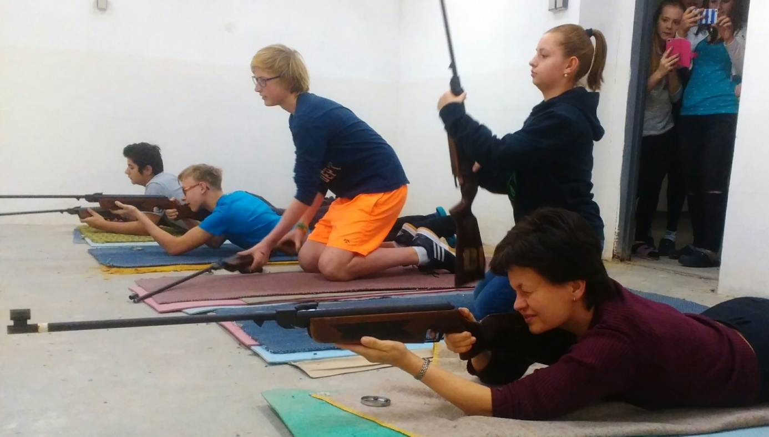

Všichni účastníci měli k dispozici 5 ran ze vzduchovky, některým se do terče nevešla ani jedna střela, někteří naopak stříleli velmi dobře. Nejlepší střelbu ze všech zaznamenala Janouškovcová, která nastřílela celkem 42 bodů, z chlapců nejlépe pálil Dolejš, který stejně jako Holubová ze 6.B nastřílel 40 bodů. Uvidíme jaká další překvapení nás čekají ve zbývající části ligy.
Filip Lang

